Лондон вчера и сегодня
Лондон – один из крупнейших и интереснейших городов Европы. Уже один взгляд на карту Лондона дает понять, насколько город громаден и разнообразен. Хотя бы одна поездка в жизни сюда запомнится навсегда. За свою долгую историю Лондон пережил много - и плохого, и хорошего. Мегаполис меняется, происходящие с ним события оставляют отпечаток... Недавние погромы - не исключение. Но кризис будет преодолён и, я уверена, этот город всегда будет притягивать внимание миллионов туристов и рождать положительные эмоции в наших сердцах. Время меняет облик Лондона, но, как и много лет назад, британская столица остаётся совершенно уникальным местом на Земном шаре.
Первое упоминание о столице туманного Альбиона датируются 43 годом нашей эры. Фактически история Лондона начинается с высадки римских легионеров на Британских островах. Продвигаясь вглубь территории, войска встретились с препятствием, которым стала знаменитая Темза. Форсирование реки подразумевало строительство моста. Для проведения работ римляне вынуждены были основать лагерь на северном берегу Темзы, получивший наименование Лондиниум.
Конечно же, интересна не только история создания Лондона. Что главный город Соединенного Королевства представляет собой в наши дни? Известно, что этот населенный пункт является вторым по величине городом, располагающимся на территории Европы. Его площадь составляет приблизительно 1580 квадратных километров

Fleet Street
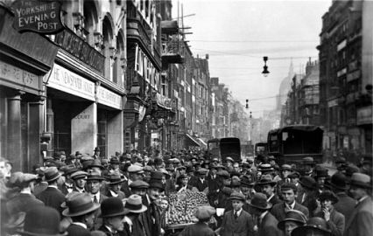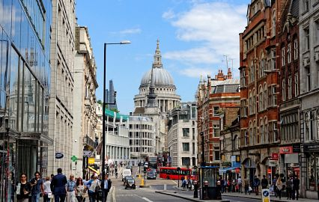

Вход в метро на станции Blackfriars, Queen Victoria Street
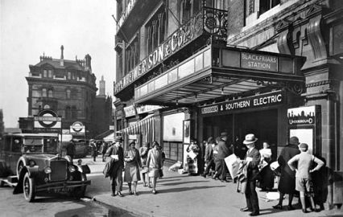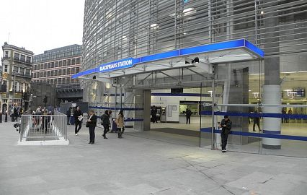

Мост Ватерлоо
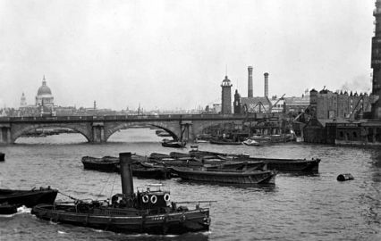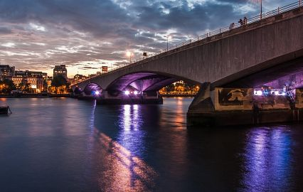

Трафальгарская площадь
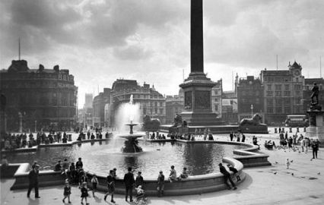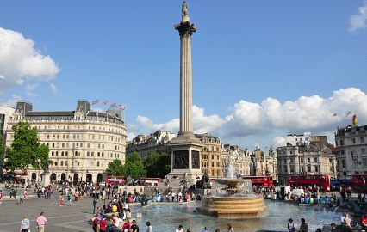

Букингемский дворец
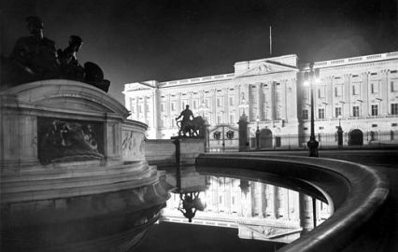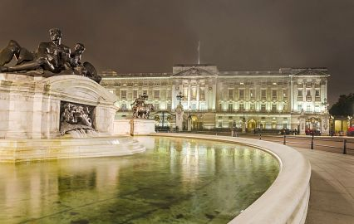

Вестминстерский дворец
